SREČANJE SKUPIN V OBČINAH MARIBOR IN OKOLICA

V A B I L O

Kje se dobimo: v Športnem parku v Razvanju ob Domu krajanov
Kdaj: četrtek, 27. avgust 2020 ob 7.30 uri

Po vadbi sledi druženje, spoznavanje in regijski posvet.
Predviden čas prireditve do 10.30 ure.

Dobrodošli, veselimo se skupnega druženja z vami!

predsednica Društva Šola zdravja
Zdenka Katkič

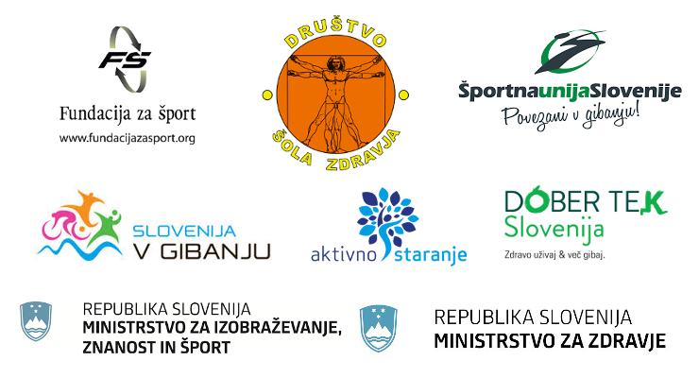

Odgovornost: Vsak udeleženec se prireditve udeleži na lastno odgovornost, Za mladoletne osebe do 14 let prevzamejo odgovornost starši oz. spremljevalci. Zaradi epidemije Covida-19 upoštevajmo medsebojno razdaljo od 2m in si večkrat umivajmo in razkužujmo roke.

